Требования к оформлению отчета по практике.

Отчет о прохождении практики оформляется по единым требованиям кафедры общей психологии и психологии труда.
Отчет включает в себя:
- Титульный лист (см. далее дан шаблон титульного листа).
- Содержание отчета (оглавление) (см. далее дан образец листа содержания).
- Текст отчета (содержание выполненных практикантом индивидуальных заданий практики – см. далее рекомендации по выполнению индивидуальных заданий, а также требования к оформлению текста отчета)

К отчету могут прилагаться Приложения (см. далее требования к оформлению приложения)

ВНИМАНИЕ педагогическая практика проводиться в 2 этапа:
1 этап 8 недель
2 этап 12 недель
Эти этапы разнесены по времени.

Дублирование выполненных заданий в практиках на каждом этапе педагогической практики – ЗАПРЕЩЕНО.

Внимание! Согласно Положению о практической подготовке, утвержденного приказом №316-о от 09.10.2020 (Приложение 2) года обучающиеся по направлению подготовки «Психолого-педагогическое образование», перед прохождением практики должны пройти обязательный предварительный (периодический) медицинский осмотр и получить медицинскую справку. Копия заключения по результатам обязательного предварительного (периодического) медицинского осмотра (медицинская справка) подшивается в личное дело студента.
Обучающиеся, имеющие медицинские книжки с действующим медицинским осмотром, могут не проходить обязательный предварительный (периодический) медицинский осмотр. Они предоставляют копию медицинской книжки с действующим медицинским осмотром, которая подшивается в личное дело студента.
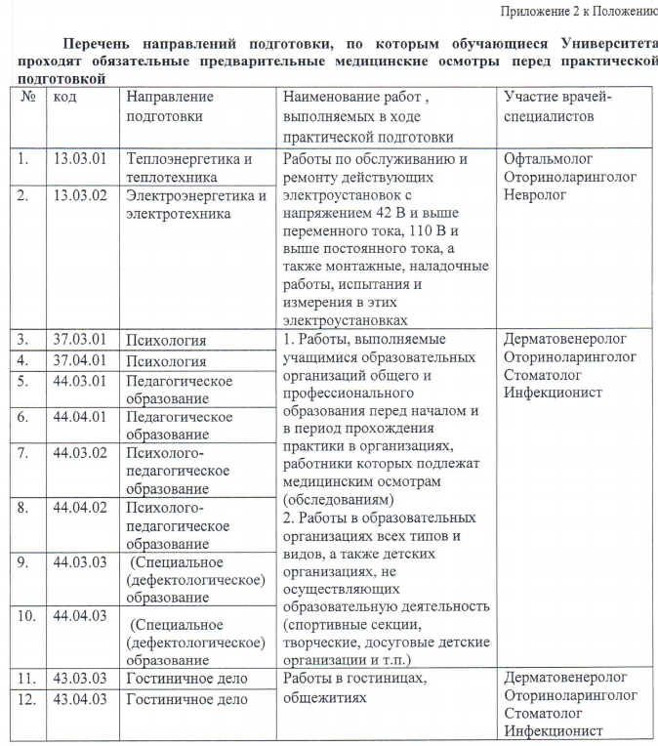

Автономная некоммерческая организация высшего образования «Российский новый университет»

Гуманитарный институт

Кафедра общей психологии и психологии труда

Отчет
о прохождении производственной практики: педагогической практики

(1 часть – 8 недель)

Место прохождения практики: ____________________________________________

Выполнил (а):
студент ___курса
________группы
заочной формы обучения
____________________
____________________
____________________
(ФИО студента полностью)
____________________
(личная подпись студента)

Москва – 2024

Содержание

1. Общая характеристика организации, где проходила практика
2. Содержание выполненных практикантом работ (по заданию практики)
2.1 Проанализируйте сайт образовательной организации, опишите сведения, которые даются о реализуемой образовательной программе в образовательной организации.

2.2 Определите психологические особенности обучающегося/ воспитанника, его способности, склонности и интересы, образовательные результаты и образовательные потребности. С их учетом организуйте индивидуальную учебную и воспитательную деятельность обучающегося/воспитанника (в том числе с особыми образовательными потребностями, если таковые есть).
Представьте программы мероприятий учебной и воспитательной направленности с обучающимся / воспитанником (название, вид, цель, задачи, ход мероприятия, анализ проведения, дайте рекомендации для педагогов и родителей/законных представителей по оптимизации учебной деятельности и воспитания обучающегося/ воспитанника)

2.3 Разработайте программу воспитательного мероприятия духовно-нравственной направленности с учетом возраста участников, образовательных результатов и потребностей, способностей, интересов и склонностей (опишите программу воспитательного мероприятия, определите его цель, укажите возраст участников, их особенности, потребности, интересы, склонности, уровень воспитанности, дайте рекомендации по учету этих особенностей при реализации составленной программы).

Самоанализ выполнения заданий по практики
Список литературы
Приложение

Требования к оформлению текста отчета по практике

В тексте отчета раскрывается содержание выполненных практикантом индивидуальных заданий практики.
Текст отчета оформляется шрифтом Кегль 14, типа TimesNewRoman, 1,5 интервал. Абзацный отступ (красная строка) 1,25. Должны соблюдаться следующие размеры полей: левое – 30 мм; правое – 10 мм, нижнее – 20 мм, верхнее – 25 мм. Расположение текста по ширине листа. Заголовки – по центру.
В конце отчета по желанию студента оформляется приложение. В приложении могут вкладываться материалы, демонстрирующие итоги выполнения любого пункта задания по практики. К числу таких материалов можно отнести: конспекты занятий, протоколы наблюдений, списки источников литературы, фотографии, рисунки, скриншоты и др.

Образец оформления таблиц
Каждая таблица должна иметь номер и название. Номер таблицы и ее название размещаются до таблицы.
Таблица 1
Среднегрупповые значения показателей диагностики доминирующего стиля поведения в конфликте у юношей и девушек
Опросник Томаса | Мужчины | Женщины
Компромисс | 8 | 10
Сопротивление | 10 | 8
Приспособление | 8 | 8
Избегание | 4 | 6
Сотрудничество | 6 | 4

Образец оформления рисунка
Каждый рисунок должен иметь номер и название. Подпись ставится под рисунком
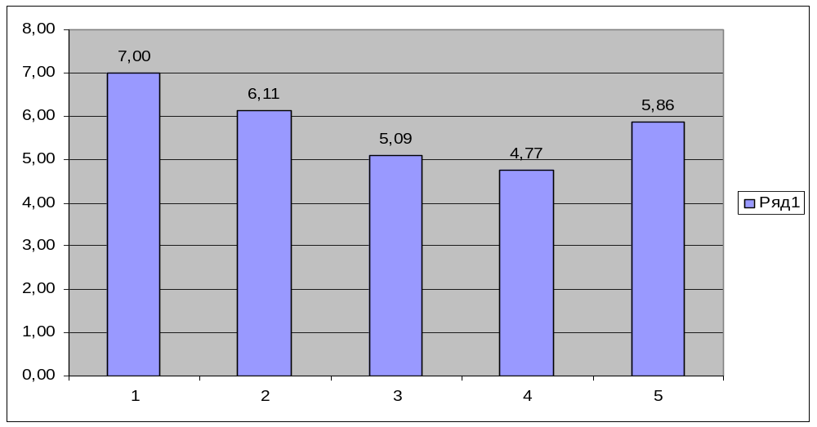
Примечание: 1. Компромисс. 2. Соперничество. 3. Приспособление. 4. Избегание. 5. Сотрудничество.
Рис 1. Средние значения результатов диагностики стиля поведения в конфликте у старшеклассников .

Требования к оформлению списка использованных источников
В список использованных источников студент включает все использованные источники в алфавитном порядке. Преимущественно это должны быть источники и литература, выпущенные за последние пять лет. Нумерация всех видов источников сквозная. Количество источников 5-7.
Правила оформления источников литературы согласно ГОСТ Р 7.0.5-2008
ВНИМАНИЕ!!!
Список использованных источников составляется в алфавитном порядке. Нумерация источников сквозная (см. образец).
Образец оформления списка использованных источников
Список использованных источников
1. Анистратенко Т.Г. Самоопределение личности в повседневных жизненных практиках: трансдисциплинарный подход // Общество и право. 2017. №1 (59). С. 177-181
2. Вахтель Л.В., Анисимова Т.И. Исследование жизненной стратегии личности студентов на разных этапах обучения // Акмеология. 2016. №1 (57). С. 98-102
3. Владимирова С.В. Жизненная перспектива и профессиональное самоопределение молодежи / В сб.: Психология и педагогика: методика и проблемы практического применения. Сборник материалов научно-практической конференции. Новосибирск, 2017. С. 65-69
4. Голубева Е.В., Лызь А.Е. Развитие личности профессионала: учебное пособие. Ростов-на-Дону; Таганрог: Изд-во Южного федерального университета, 2017. 98 с.
5. Киселева Т.Г., Зайцева М.А. Психолого-педагогическое сопровождение жизненного самоопределения в юношеском возрасте // Ярославский педагогический вестник. 2017. №3. С. 194-198
6. Мамаев В.А. Аксиологический подход в воспитании студенчества [Электронный ресурс] // Вестник ЮУрГУ. Серия: Образование. Педагогические науки. 2012. № 41 (300). URL: http://cyberleninka.ru/article/n/aksiologicheskiy-podhod-v-vospitanii-studenchestva (дата обращения: 01.06.2019)
7. Огнев А.С. Психология субъектогенеза личности: Монография. М.: Изд-во МГГУ им. М.А. Шолохова, 2009. 137 с.
8. WehmeyerM.L., AberyB.H. et. al. Personal Self-Determination and Moderating Variables that Impact Efforts to Promote Self-Determination // Exceptionality.2011. Vol. 19. P. 18-30

Рекомендации по выполнению индивидуального задания по практике

1. Общая характеристика организации, где проходила практика
- организационно-правовая форма;
- сфера деятельности;
- характер услуг, работ;
- общая характеристика деятельности;
- организационная структура;
- функции организации.

Материалы для данного пункта можно взять из Устава организации и с основного сайта организации.
2. Содержание выполненных практикантом работ (по заданию практики).
2.1 Проанализируйте сайт образовательной организации, опишите сведения, которые даются о реализуемой образовательной программе в образовательной организации
В ходе практики при выполнении данного задания Вам необходимо проявить себя в следующем:
- описать документацию, необходимую для разработки образовательной программы, отдельных ее компонентов;
- подобрать литературу и источники, необходимые для разработки основной образовательной программы, отдельных ее компонентов (в том числе с использованием информационно-коммуникационных технологий);
- провести анализ контент сайта образовательной организации, формулирует предложения по контенту информации педагога-психолога на сайте образовательной организации.
Примечание: на используемые ресурсы нужно оформить ссылки в квадратных скобках [5] на список использованных источников. Сам список размещается в приложении конце отчета в алфавитном порядке.

2.2 Определите психологические особенности обучающегося/ воспитанника, его способности, склонности и интересы, образовательные результаты и образовательные потребности. С их учетом организуйте индивидуальную учебную и воспитательную деятельность обучающегося/воспитанника (в том числе с особыми образовательными потребностями, если таковые есть). Представьте программы мероприятий учебной и воспитательной направленности с обучающимся / воспитанником (название, вид, цель, задачи, ход мероприятия, анализ проведения, дайте рекомендации для педагогов и родителей/законных представителей по оптимизации учебной деятельности и воспитания обучающегося/ воспитанника)
В ходе практики при выполнении данного задания Вам необходимо проявить себя в следующем:
Подобрать методики, позволяющие выявить психологические особенности, способности, склонности и интересы, образовательные результаты и образовательные потребности обучающегося/воспитанника. Осуществить их и подготовить характеристику выявленных особенностей. Их надо учесть при разработке индивидуальных программ учебного и воспитательного мероприятий обучающегося / воспитанника.
При проведении исследования и работы можно использовать информационные технологии.
После проведения мероприятий надо дать их анализ и разработать рекомендации для родителей, педагогических работников по вопросам учета особых образовательных потребностей, возрастных потребностей, способностей, интересов и склонностей с целью организации и оптимизации индивидуальной учебной и воспитательной обучающегося / воспитанника, в том числе с особыми образовательными потребностями, в соответствии с требованиями федеральных государственных образовательных стандартов.
Примечание: на используемые ресурсы нужно оформить ссылки в квадратных скобках [5] на список использованных источников. Сам список размещается в приложении конце отчета в алфавитном порядке.

2.3 Разработайте программу воспитательного мероприятия духовно-нравственной направленности с учетом возраста участников, образовательных результатов и потребностей, способностей, интересов и склонностей (опишите программу воспитательного мероприятия, определите его цель, укажите возраст участников, их особенности, потребности, интересы, склонности, уровень воспитанности, дайте рекомендации по учету этих особенностей при реализации составленной программы).
В ходе практики при выполнении данного задания Вам необходимо проявить себя в следующем:
- охарактеризуйте базовые национальные ценности,
- охарактеризуйте возрастные особенности, способности, склонности и интересы, обучающихся, образовательные результаты и потребности обучающихся;
- определите цель мероприятия, направленного на духовно-нравственное воспитание обучающихся, оцените потребность в его проведении,
- разработайте программу мероприятия, направленного на духовно-нравственное воспитание обучающихся,
- при планировании мероприятия учитывайте возрастные особенности, способности, склонности и интересы, обучающихся, образовательные результаты и потребности обучающихся при разработке программы мероприятия, направленного на духовно-нравственное воспитание обучающихся, дайте рекомендации по их учету,
- осуществите подбор документации, литературы и источников, необходимых для разработки мероприятий духовно-нравственного воспитания обучающихся на основе базовых национальных ценностей.

Примечание: на используемые ресурсы нужно оформить ссылки в квадратных скобках [5] на список использованных источников. Сам список размещается в приложении конце отчета в алфавитном порядке.

Дайте самоанализ выполнения заданий по практики
Самоанализ выполнения заданий по практике (как Вы как студент оцениваете результаты практики, какие задания были легкими, а какие – вызвали затруднения, какие знания, умения и навыки, какие компетенции необходимо было проявить при выполнении заданий, какие рекомендации вы могли бы дать другим студентам при планировании и выполнении заданий по практике и т.п.).

Список литературы оформляется согласно выше изложенным требованиям.

В конце отчета по желанию студента оформляется приложение. В приложении могут вкладываться материалы, демонстрирующие итоги выполнения любого пункта задания по практики. К числу таких материалов можно отнести: конспекты занятий, протоколы наблюдений, списки источников литературы, фотографии, рисунки, скриншоты и др.

